7. VF ojačevalnik z MOS tranzistorjem

Polprevodniki, predvsem različne vrste tranzistorjev, so sredi dvajsetega stoletja uspešno nadomestili vakuumske elektronske cevi v številnih visokofrekvenčnih vezjih. Vakuumske elektronke so se najdlje obdržale v močnostnih visokofrekvenčnih ojačevalnikih v izhodnih stopnjah oddajnikov, kjer so tranzistorji dosegli primerljivo izhodno moč, izkoristek, ojačanje in popačenje šele na prelomu tisočletja.

Razvoj polprevodnikov najbolje vidimo na primeru MOS poljskega tranzistorja (MOSFET). Spodnja slika sicer ni v merilu, podlage (substrati) so vsaj stokrat debelejši od vseh ostalih plasti:

Osnovni načrt malosignalnega MOSFET-a se v štirih desetletjih ni skoraj nič spremenil. Malosignalni MOSFET je simetričen, izvor S (Source) in ponor D (Drain) lahko zamenjamo med sabo. Prevodnost kanala krmilita napetosti na vratih G (Gate) in podlagi B (Bulk).

Fotolitografija je v štirih desetletjih izboljšala ločljivost za faktor tisočkrat. Tisočkrat krajši kanal je pri isti hitrosti nosilcev tisočkrat hitrejši in ima tisočkrat nižjo upornost. Delovna frekvenca silicijevih MOS tranzistorjev je v istem obdobju zrasla iz 30MHz na 30GHz. Zmanjševanje izmer tranzistorja za faktor tisočkrat pomeni tudi zniževanje delovne napetosti iz približno 20V na manj kot 1V!

Razvoj močnostnih MOSFET-ov je nujno ubral drugačno pot. Prvi poskus je bil VMOS tranzistor, kjer "V" lahko pomeni jedkanje "V" zareze oziroma Vertikalni tranzistor. Dolžino kanala in s tem hitrost tranzistorja ne določa fotolitografija, pač pa dopiranje različnih plasti silicija. Razmeroma kratek kanal omogoča delovanje VMOS tranzistorja do približno 300MHz.

VMOS tranzistor ni več simetričen. Dopiranje izvora S se zelo razlikuje od dopiranja ponora D. Podlaga kanala B je že na samem čipu vezana na izvor S. Ponor D vsebuje šibko dopirano območje N-, kar razširja zaporno plast in zvišuje prebojno napetost tranzistorja. Močnostni VMOS tranzistor seveda vsebuje vzporedno vezavo več tisoč posameznih MOSFET-ov za doseganje večjih tokov.

Kanal poljskega tranzistorja (JFET ali MOSFET) ima pozitivni temperaturni koeficient: upornost kanala s temperaturo narašča. Vzporedna vezava tisočev poljskih tranzistorjev na isti podlagi zato ne zahteva nobenih posebnih izenačevalnih ukrepov za razliko od emitorskih uporov v bipolarnih visokofrekvenčnih tranzistorjih. Močnostni MOSFET ni podvržen toplotnemu pobegu niti v njemu ne pride do sekundarnega preboja zaradi neenakomerne porazdelitve toka med posameznimi tranzistorji.

Sodobna fotolitografija omogoča tako visoko ločljivost, da nezanesljivo jedkanje zarez oziroma utorov v siliciju ni več potrebno. Sodobni močnostni MOSFET je izdelan v povsem planarni tehnologiji (tržna imena DMOS, VDMOS, TMOS, HEXFET ipd) in prav tako vsebuje vzporedno vezavo tisočev posameznih MOSFET-ov. Močnostni MOSFET je danes najboljši nizkofrekvenčni oziroma stikalni tranzistor do napetosti približno 100V.

Pri delovnih napetostih 100V..1000V zahteva MOSFET debele zaporne plasti iz šibko dopiranega silicija, kar povečuje upornost kanala in slabša lastnosti tranzistorja. Pri visokih napetostih se bolje obnesejo drugačni polprevodniki iz silicija, na primer IGBT, oziroma MOSFET iz drugačnega polprevodnika z višjo prebojno trdnostjo, na primer silicijev karbid SiC.

Sodobni močnostni MOSFET je uporaben na frekvencah več kot 1GHz. Žal je podlaga čipa močnostnega MOSFET-a ponor D. Kot ojačevalnik daje MOSFET najboljše lastnosti v vezavi s skupnim izvorom S. Čip močnostnega MOSFET-a zato zahteva drago ohišje s keramično podlago iz berilijevega oksida BeO, ki je odličen toplotni prevodnik in hkrati odličen električni izolator. Induktivnost bondirnih žic od izvora S na površini čipa do priključkov na ohišju znižuje ojačanje. Lastnosti močnostnega MOSFETa v ohišju za visoke frekvence se bistveno ne razlikujejo od lastnosti bipolarnega visokofrekvenčnega močnostnega tranzistorja.

Veliko povpraševanje po cenenih radijskih oddajnikih za mobilno telefonijo je na prelomu tisočletja vzpodbudilo proizvajalce polprevodnikov, da so razvili povsem nov močnostni MOSFET. Lateral Diffusion MOSFET ali LDMOS ima izvor S povezan preko kratkostičnika na površini čipa na globoko difuzijo P+, ki sega vse do podlage čipa P+.

Nizka induktivnost skupnega priključka izvora S LDMOS tranzistorja omogoča visoko ojačanje in stabilno delovanje pri frekvencah do vsaj 3GHz. Hkrati lahko LDMOS čip vgradimo v ceneno plastično ohišje z bakreno podlago za odvajanje toplote in visokofrekvenčno ozemljitev skupne elektrode izvora S. Povsem jasno LDMOS tranzistor za izhodno moč 100W vsebuje vzporedno vezavo več tisoč posameznih MOSFET-ov.

Ko je napetost U_{DS} dovolj visoka, je odziv vseh poljskih tranzistorjev paraboličen: izhodni tok ponora I_{D} je kvadratna funkcija krmilne napetosti na vratih U_{GS}. Parabola ima samo en krak, ki začenja v temenu pri pragovni napetosti U_{T} (U-Threshold oziroma napetost preščipnjenja kanala U-Pinchoff). Drugi krak parabole nadomešča ničla I_{D}=0, saj takrat kanala ni.

MOSFET sicer dopušča poljubno krmilno napetost s poljubnim predznakom na vratih. Edina omejitev je prebojna trdnost tanke plasti silicijevega oksida SiO₂ pod vrati. Iz silicija lahko izdelamo MOSFET-e obeh polaritet: s kanalom P in s kanalom N. Pri obeh polaritetah kanala N in P lahko s tehnološkim postopkom nastavljamo pragovno napetost U_{T}, da dobimo MOSFET s siromašenim kanalom (depletion) ali z induciranim kanalom (enhancement).

Brez namenskih tehnoloških posegov je pragovna napetost U_{T} silicijevih MOSFET-ov običajno negativna, kar pomeni tranzistor s siromašenim kanalom N (N-depletion) oziroma tranzistor z induciranim kanalom P (P-enhancement). Načrtovalci elektronskih naprav danes večinoma želijo MOSFET z induciranim kanalom N ali P, da prihranijo dvojni napajalnik. MOSFET s pragovno napetostjo U_{T}=0 je sicer tehnološko izvedljiv, vendar je s stališča načrtovalcev elektronskih vezij najmanj zaželjen, saj zahteva krmiljenje vrat s signali obeh polaritet.

Ker so elektroni (μ_{E}=1300cm²/Vs) v siliciju več kot trikrat hitrejši od vrzeli (μ_{V}=400cm²/Vs), se pri visokih frekvencah večinoma uporabljajo MOS tranzistorji s kanalom N. Enakovredni MOS tranzistorji s kanalom P imajo nižje ojačanje, nižjo frekvenčno mejo in višje neželjene kapacitivnosti.

Malosignalni MOSFET s siromašenim kanalom (N-depletion) je prvi doživel uporabo v visokofrekvenčnih vezjih. V primerjavi z bipolarnim tranzistorjem ima MOSFET višjo vhodno in višjo izhodno impedanco, kar se bolje prilagaja izvedljivim tuljavam, kondenzatorjem, tiskanemu vezju in oklapljanju visokofrekvenčnih vezij. V električnem pogledu je MOSFET bolj podoben vakuumskim elektronkam, zato so ga navdušeno sprejeli stari visokofrekvenčni inženirji s pomanjkljivim znanjem, potem ko so se opekli z neuspešno zamenjavo elektronk z muhastimi bipolarnimi tranzistorji.

Malosignalni MOSFET s siromašenim kanalom se proizvaja že več kot štiri desetletja, najpogosteje v obliki zaporedne (kaskadne) vezave dveh tranzistorjev na istem čipu. Tak gradnik visokofrekvenčnih analognih vezij dobimo pod imenom Dual-Gate MOSFET ali MOS tetroda. Po svojem električnem obnašanju tak gradnik povsem ustreza vakuumski tetrodi: dve krmilni elektrodi, zelo majhna Miller-jeva kapacitivnost iz izhoda na vhod visokofrekvenčnega ojačevalnika, možnost uporabe druge krmilne elektrode v nalogi analognega množilnika oziroma radijskega mešalnika.

Močnostni MOSFET-i so skoraj vsi z induciranim kanalom. V visokofrekvenčnih vezjih se uporabljajo skoraj izključno s kanalom N. Razlika v prid hitrejših elektronov med visokofrekvenčnimi lastnostmi poljskih tranzistorjev s kanalom N ali P je še večja kot razlika med bipolarnimi tranzistorji NPN ali PNP.

Pri poljskih tranzistorjih moramo dodatno upoštevati veliko odstopanje pragovne napetosti U_{T} zaradi toleranc proizvodnje. Ionizirajoče sevanje v vesolju, predvsem naelektreni delci sončnega vetra, vnašajo v oksid med vrati in kanalom MOSFET-a dodatne elektrine. Te elektrine dodatno premikajo pragovno napetost U_{T}, kar je lahko vzrok odpovedi elektronike na krovu umetnih satelitov. Pragovna napetost U_{T} oddajniškega MOSFET-a MRF150 (izhodna moč 150W pri frekvenci 30MHz) se lahko giblje v razponu 1V..5V:

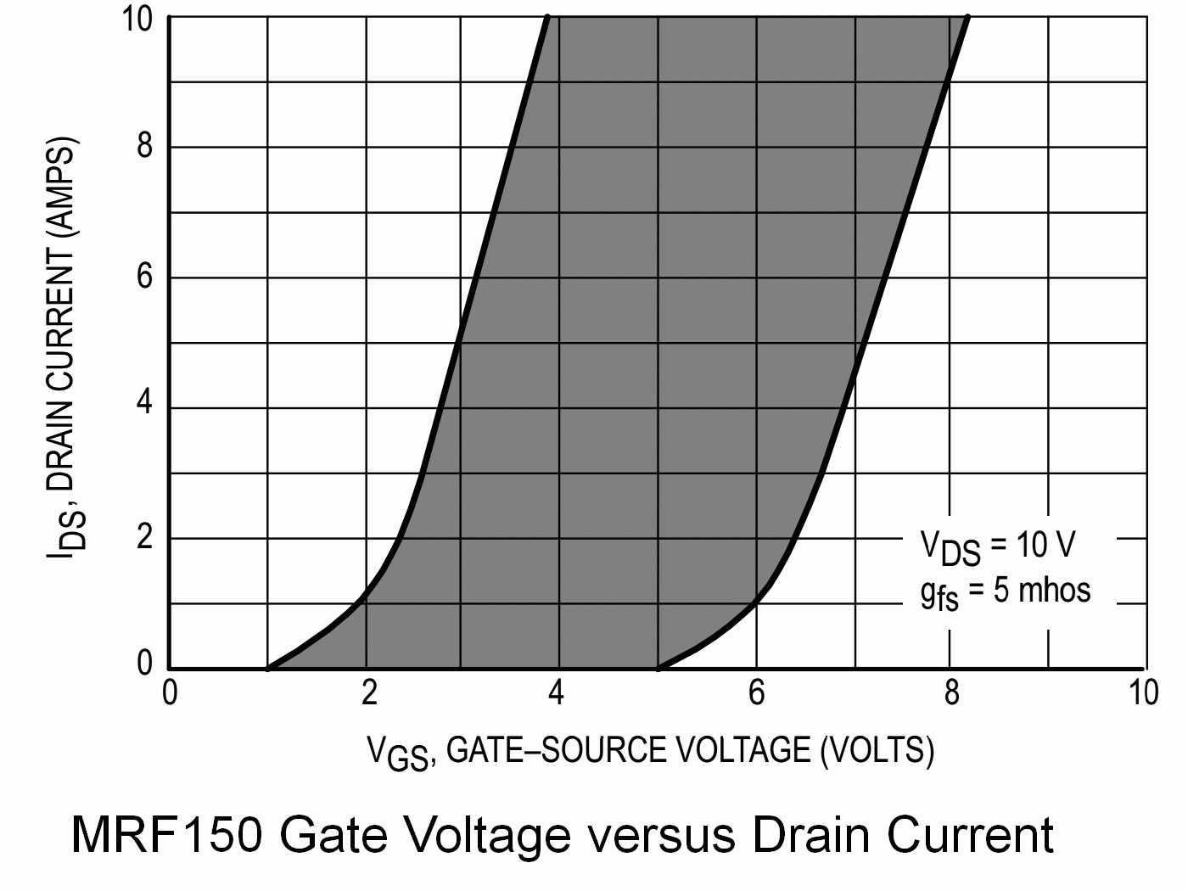

S stališča gradnje visokofrekvenčnih močnostnih ojačevalnikov so si silicijevi NPN tranzistorji in močnostni MOSFET-i s kanalom N skoraj enakovredni. Nekoliko višje ojačanje bipolarnih tranzistorjev požrejo emitorski izenačevalni upori. Oboji, bipolarni tranzistorji in močnostni MOSFET-i zahtevajo drago keramično ohišje s podlago iz BeO. Ojačanje obeh zvrsti tranzistorjev omejuje induktivnost bondirnih žic do skupne elektrode emitorja E oziroma izvora S.

V visokofrekvenčnih močnostnih ojačevalnikih prestavljajo prelomnico šele LDMOS tranzistorji, ker je skupna elektroda, izvor S vezan že v samem čipu na podlago. Takšni čipi omogočajo vgradnjo v cenena plastična ohišja brez BeO keramike in hkrati za en velikostni razred (desetkrat) višje ojačanje visokofrekvenčne moči od tranzistorjev z visoko induktivnostjo bondirnih žic v skupni elektrodi, emitorju E ali izvoru S.

Delovno točko močnostnega MOSFET-a nastavljamo povsem enako kot delovno točko bipolarnega tranzistorja v razred A, B, C ali dualni B:

Razlika med bipolarnim in poljskim tranzistorjem je v praktični izvedbi vezja za prednapetost na krmilni elektrodi. Visokofrekvenčni močnostni bipolarni tranzistor lahko zahteva znaten enosmerni tok I_{B} skozi dušilko L₁ v bazo B. Napetost U_{BE} ima zoprn negativni temperaturni koeficient, ampak je povsem predvidljiva. Močnostni MOSFET ima izolirana vrata, zato je enosmerni tok vrat I_{G}=0 vedno enak nič. Napetost U_{G} lahko privedemo preko upora visoke vrednosti namesto nerodne dušilke. Žal je pragovna napetost U_{T} do določene mere nepredvidljiva!

Razlika med bipolarnim in poljskim tranzistorjem je v odzivu. Kolektorski tok bipolarnega tranzistorja je eksponentna funkcija napetosti na bazi. Emitorski izenačevalni upori v močnostnih visokofrekvenčnih bipolarnih tranzistorjih eksponentni odziv močno linearizirajo. Tok ponora poljskega tranzistorja ostaja kvadratna funkcija napetosti na vratih tudi pri visokofrekvenčnih močnostnih MOSFET-ih.

Močnostni MOSFET MTP3055V je namenjen stikalni uporabi oziroma nizkofrekvenčnim ojačevalnikom. Silicijev čip je vgrajen v ceneno plastično ohišje TO-220 z ušesom za pritrditev na hladilno rebro. Podlaga čipa je ponor D močnostnega MOSFET-a, zato je ponor D vezan tudi na uho za hladilno rebro. Visokofrekvenčne zmogljivosti čipa MTP3055V znatno presegajo omejitve cenenega plastičnega ohišja TO-220.

MTP3055V bi lahko uporabili v radijskem oddajniku za izhodno visokofrekvenčno moč okoli 50W. Pri frekvencah okoli 1MHz je plastično ohišje TO-220 povsem zadovoljivo. Srednjevalovni radijski oddajnik moči nad 100kW v Domžalah vsebuje v izhodni stopnji nekaj tisoč močnostnih MOSFET-ov v ohišjih TO-220. Isti silicijev čip tranzistorja MTP3055V bi z vgradnjo v primerno keramično ohišje s podlago iz BeO lahko proizvajal isto moč okoli 50W pri frekvencah vse do 100MHz.

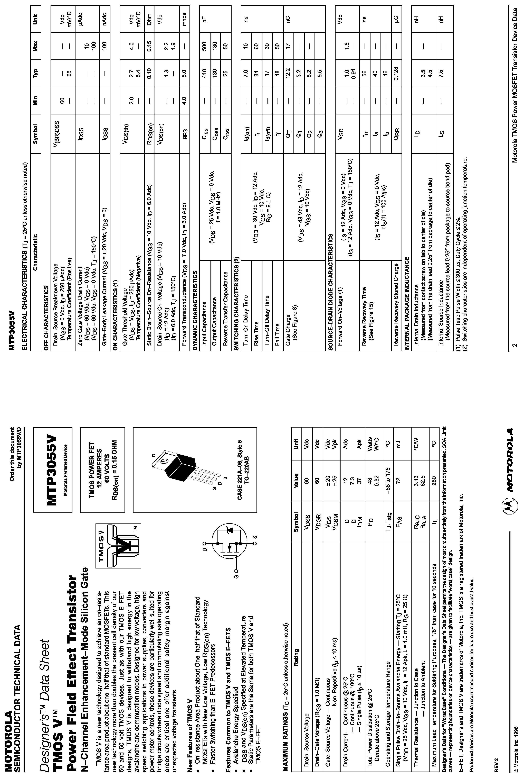

Za vajo uporabimo isti tranzistor MTP3055V pri manjših močeh in nižjih napetostih napajanja, ker so napake pri polni napetosti napajanja za močnostni visokofrekvenčni MOSFET običajno usodne. Končno bomo merili na nižjih frekvencah, v pasu med 1MHz in 5MHz, kjer lažje opazujemo signale z osciloskopom, ojačanje MOSFET-a je višje, predvsem pa je vpliv kapacitivnosti med elektrodami MOSFET-a manjši:

Delovno točko tranzistorja MTP3055V nastavimo s prvim napetostnim virom preko uporovnega delilnika 8.2kΩ/1.8kΩ. Uporovni delilnik ščiti vrata tranzistorja pred previsoko napetostjo in hkrati olajšuje nastavljanje običajnih laboratorijskih enosmernih virov v njihovem običajnem območju delovanja.
Pri nastavljanju delovne točke moramo seveda upoštevati delilno razmerje!

Izhod ojačevalnika je zaščiten z Zener (plazovno) diodo ZPY68 pred napetostnimi konicami, ki se lahko inducirajo v dušilki 47μH. MTP3055V v notranjosti sicer že sam vsebuje plazovno diodo med ponorom D in podlago B oziroma izvorom S, ki naj bi MOSFET ščitila pred napetostnimi konicami induktivnih bremen. Izhod ojačevalnika mora biti vedno zaključen na primerno breme, pri tej vaji slabilec 20dB/10W.

Izhodno moč sicer merimo s toplotnim merilnikom moči (termočlen). Takšen merilnik prikazuje vsoto moči na osnovni frekvenci f in vseh njenih harmonikih 2f, 3f, 4f, 5f... Visokofrekvenčno ojačanje močnostnega MOSFET-a omejuje predvsem Miller-jeva kapacitivnost C_{DG}. Ker ojačanje MTP3055V pri nizkih frekvencah naraste, kot visokofrekvenčni izvor zadošča takšen z izhodno močjo 10mW (+10dBm). VF izvor mora biti opremljen z nastavljivim slabilcem v korakih po 1dB, da pravilno krmilimo ojačevalnik predvsem pri meritvi izkoristka v razredu A.

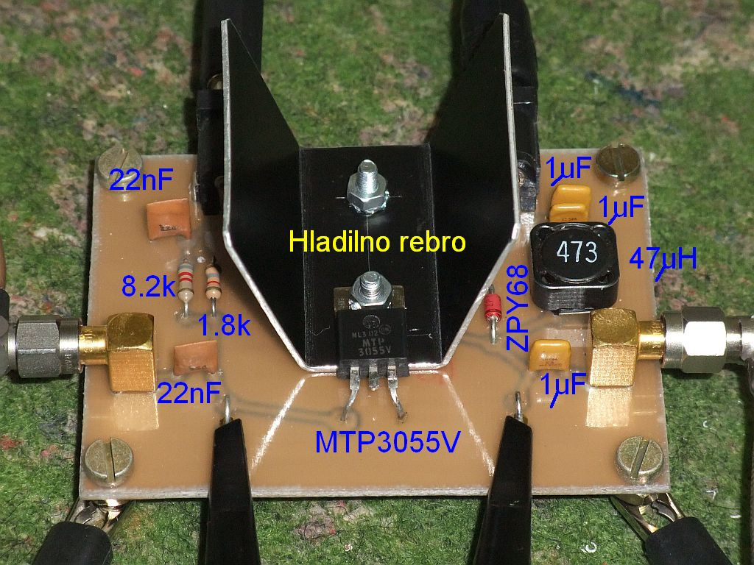

Merilno vezje omogoča priklop sond osciloskopa neposredno na ponor D oziroma vrata G tranzistorja MTP3055V. Sondi osciloskopa obvezno nastavimo na delilno razmerje 1:10, ker je v tem primeru pasovna širina sond dosti večja in kapacitivnost manjša kot pri 1:1. Povrhu sodobni polprevodniški osciloskopi na svojih vhodih ne prenesejo visokih napetosti, ki se lahko inducirajo v tuljavi 47μH kljub zaščitni diodi ZPY68. Krokodilčke za maso spojimo na vijake v vogalih merilnega vezja.

Osciloskop vedno prožimo s signalom na ponoru D tranzistorja MTP3055V. Z opazovanjem signala na ponoru D prilagodimo jakost vhodnega visokofrekvenčnega signala in natančno nastavimo enosmerno delovno točko. Signal na vratih G tranzistorja MTP3055V nam je le pomagalo, ki nazorno prikazuje učinek nelinearne Miller-jeve kapacitivnosti C_{DG}.

Popačenje ojačevalnika v različnih razredih delovanja opišemo z razmerjeme med jakostjo signala na osnovni frekvenci f in posameznih višjih harmonskih 2f, 3f 4f, 5f... Razmerje merimo v dBc, to se pravi dB glede na osnovno frekvenco c≡carrier. Meritev najlažje opravimo s spektralnim analizatorjem.

Sodobni osciloskopi imajo vgrajen FFT spektralni analizator. Pri uporabi slednjega moramo paziti na dvoje. Prvič, FFT moramo vključiti na kanalu, ki je povezan na ponor D tranzistorja MTP3055V. Drugič, ceneni osciloskopi nimajo vhodnega sita pred FFT, torej bo pri nerodno izbrani vzorčevalni frekvenci slika na zaslonu vsebovala celo vrsto zrcalnih slik frekvenčnega spektra. Namesto osciloskopa z vgrajenim FFT lahko uporabimo tudi visokofrekvenčni spektralni analizator, ki ga priključimo namesto toplotnega merilnika moči.

Končno potrebujemo za vajo dva nastavljiva napajalnika, za delovno točko na vratih G tranzistorja in za napajanje ponora D. Vir za napajanje ponora D mora biti vedno tokovno omejen na 0.6A ali manj. Enosmerna napetost na ponoru D mora biti omejena na 20V ali manj. Za preizkus ojačevalnika v dualnem razredu B vir za napajanje ponora D nastavimo kot tokovni izvor. Končno, če vir za napajanje ponora D nima natančnega mA-metra na izhodu, zaporedno vežemo še dodaten mA-meter.

Primer razporeditve in vezave vseh merilnih pripomočkov je prikazan na spodnji sliki:

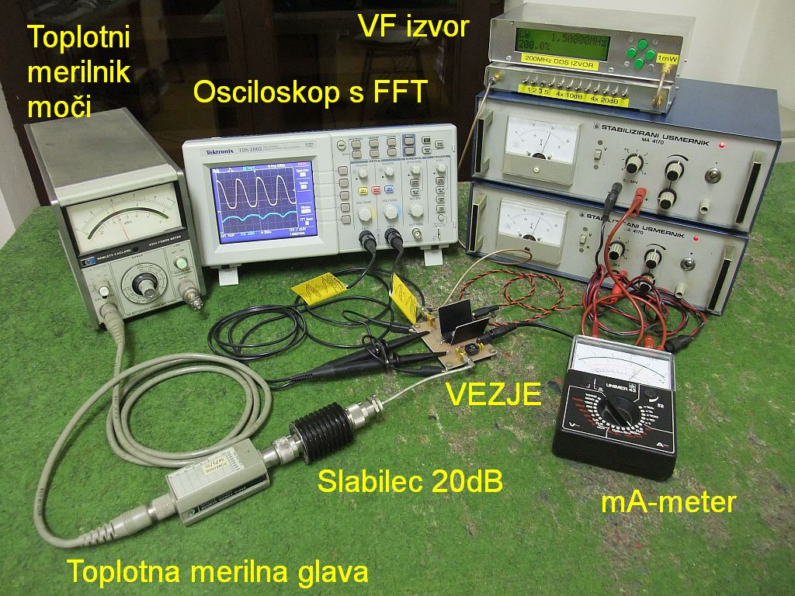

Pred začetkom poskusov nastavimo frekvenco VF vira in preverimo njegovo izhodno moč. Izhod ojačevalnika mora biti obvezno povezan na breme (slabilec 20dB/10W) preden priključimo napajanje.

Namen vaje je, da močnostni ojačevalnik preizkusimo v štirih razredih delovanja: A, B, C in dualni B. V vsakem razredu skušamo doseči čim večjo izhodno moč in čim boljši izkoristek pretvorbe enosmerne moči napajanja v izmenično moč na bremenu 50Ω. V vseh razredih delovanja si zabeležimo še napetost enosmerne delovne točke na vratih G.

V razredu A višamo krmilno moč, vse dokler napetost na ponoru D tranzistorja ne niha vse do nič. Nato nižamo napetost delovne točke na vratih G vse dokler sinus ni porezan. Postopek večkrat ponovimo, da dosežemo največji nepopačen sinus pri najnižjem toku napajanja. Končni rezultat si zapišemo v tabelo.

Jakosti višjih harmonskih dobimo s FFT na osciloskopu. Drugi harmonik je zaradi kvadratnega odziva poljskega tranzistorja vedno prisoten. Tretji harmonik in višje harmonske frekvence narastejo preko -25dB glede na osnovno frekvenco šele pri rezanju sinusa.

V razredu B grobo nastavimo delovno točko tako, da na izhodu vidimo samo negativne polperiode sinusa. Porezani del na vrhu naj bo časovno enak polperiodi. Krmilno moč višamo vse dokler signal ni porezan tudi spodaj. Postopek večkrat ponovimo. Končno vključimo FFT in fino nastavimo delovno točko tako, da je tretji harmonik (3f) čim bolj slabljen. Vse rezultate si vpišemo v tabelo.

Glede na majhno razpoložljivo moč vira nastavimo delovno točko v razredu C povsem enako kot v razredu A. Na vhod ojačevalnika pripeljemo največjo moč, ki jo zmore vir, da ojačevalnik zanesljivo prekrmilimo. Grobo nastavitev delovne točke C poiščemo tako, da sta obe polperiodi izhodnega signala enake širine. Fino nastavitev delovne točke C dobimo z opazovanjem spektra preko FFT na osciloskopu tako, da je drugi harmonik (2f) čimbolj slabljen. Vse rezultate si vpišemo v tabelo.

Za dualni razred B potrebujemo tokovni vir za napajanje ponora D. Na napajalniku ponora D natančno nastavimo tokovno omejitev. Moč visokofrekvenčnega vira in delovno točko nastavljamo tako, da pri nastavljenem toku napajanja dobimo čim večjo visokofrekvenčno moč in je hkrati porezani del časovno enak pozitivni polperiodi. Fino nastavimo delovno točko tako, da je tretji harmonik (3f) čimbolj slabljen. Vse rezultate si vpišemo v tabelo.

Končno iz rezultatov v tabeli izračunamo ojačanje v različnih razredih delovanja ojačevalnika in izkoristek pretvorbe enosmerne moči v visokofrekvenčno moč. Pri računanju izkoristka upoštevamo samo moč napajalnika za ponor D tranzistorja MTP3055V, krmilno visokofrekvenčno moč in enosmerno porabo vezja za delovno točko vrat G zanemarimo.

 | Razred delovanja ojačevalnika
 | A | B | C | dualni B
Napetost  ponora [V] | 18V | 18V | 18V
Tok ponora  [mA] |  |  |  | 300mA
Prednapetost
vrat [V]
Enosmerna
moč [mW]
Frekvenca
f [MHz]
Vhodna VF
moč [mW]
Vhodna VF
moč [dBm]
Izhodna VF
moč [mW]
Izhodna VF
moč [dBm]
Ojačanje [dB]
Izkoristek
(ponor)
2f [dBc]
3f [dBc]
4f [dBc]
5f [dBc]
6f [dBc]

